
- 28/08/2019

Menu

ניצל פעמיים ממוות: הרסיסים רודפים אחרי שלמה
שלמה קום (78), תושב אשדוד, אב ל 5 ילדים וסב ל 6 נכדים נפצע במהלך פגיעת טיל בתחנת הדלק באשדוד ביום שישי. בבית חולים קפלן ברחובות הוא עבר ניתוח בהרדמה מלאה במחלקת עיניים להוצאת רסיס שחדר לארובת העין ובכך הצליחו להציל את עינו השמאלית. במלחמת לבנון הראשונה חדר רסיס לראשו
יוסי אסולין | שני, 14 יולי 2014 12:07
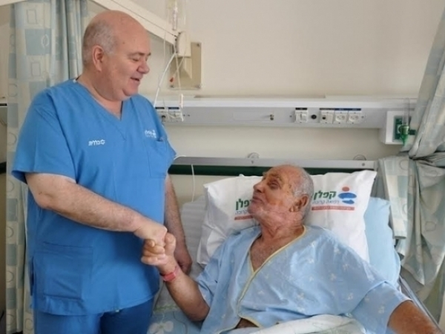שלמה קום מודה לרופא שהציל את עינו צילום: צילום: דוברות קפלן
שלמה קום, שאביו נהרג במלחמת השחרור עת שירת כמפקד אזור ירושלים, תידלק ביום שישי בתחנת הדלק בעיר מגוריו מזה 40 שנים, אשדוד. "פתאום הייתה אזעקה והלכתי לכיוון המרחב המוגן בבית הקפה שהיה עמוס באנשים. נצמדתי לקיר ופתאום היה בום אדיר ומחריש אוזניים. הרגשתי חתך מתחת לעין של הרסיס שנכנס פנימה והיו לי צפצופים באוזניים", מספר שלמה. "הבהילו אותי באמבולנס לחדר מיון קפלן וכאן כבר טיפלו בי במסירות רבה ובידיים בטוחות של הצוות הרפואי במחלקת עיניים. הרופאים המדהימים הצליחו להוציא את הרסיס בשלמותו ולמנוע נזק בלתי הפיך לעין. תודה גדולה לאנשים היקרים האלה".
ד"ר אשר מילשטיין, מנתח מומחה במחלקת העיניים, הסביר כי הוצא רסיס מארובת עין שמאל של שלמה בהצלחה. "הרסיס אשר חדר דרך הלחי ושבר את העצם היה מילימטר וחצי מתחת לגלגל העין. במהלך ניתוח שבוצע בהרדמה מלאה חולץ הרסיס במלואו בהצלחה והועבר לאשתו", הוא אמר. "אין ספק שהיה במקרה הזה מזל גדול וטיפול מהיר שהצילו את עינו, והוא במצב טוב".
זהו אינו המפגש הראשון של שלמה עם רסיסי טילים. בהיותו איש מילואים ב 5 מלחמות כנהג מג"ד, במלחמת לבנון הראשונה בדרום לבנון חטף רסיס בראשו והוא נפצע. "גם במבצע עופרת יצוקה נפל טיל במועדון הביצה ממש קרוב לבית שלנו, אך למרות הכל אנחנו חזקים מאוד ועומדים בכל מה שקורה", הוא אומר. "נמשיך להיות תושבי אשדוד גאים ונמשיך לשרת ולהיות גאים במדינת ישראל", הוא סיכם.

